МКОУ « Новокаякентская средняя общеобразовательная школа »

Разработка открытого урока по теме

« Прямоугольный параллелепипед »
( с использованием компьютерных технологий)

математика, 5 класс, учебник для общеобразовательных
учреждений: Н.Я. Виленкин, В.И. Жохов, А.С.Чесноков,
С.И.Шварцбурд.

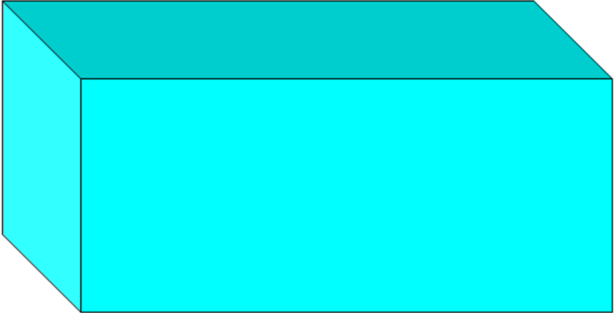

Выполнила учитель математики
Джабраилова Луиза Джабраиловна

Новокаякент 2017 год

Прямоугольный параллелепипед
.
Цель урока:
1) дать представление о прямоугольном параллелепипеде, дать понятия грань, ребра, вершины параллелепипеда, помочь учащимся вывести формулу для нахождения площади поверхности прямоугольного параллелепипеда, куба, научиться применять ее для решения задач
2)развивать логическое мышление, наблюдательность, интуицию, упорство, волю для достижения цели, самостоятельность, развивать умение обобщать, конкретизировать.
3) воспитывать чувство коллективизма, чувство уверенности в себе.

Тип урока: Изучение и первичное закрепление новых знаний.

План урока
- Организационный момент.
- Постановка целей и задач урока.
- Актуализация опорных знаний и умений учащихся.
а) задания на концентрацию внимания
б) задание на внимательность
- Изучение нового материала.
- Гимнастика для глаз
- Практическая работа.
- Закрепление.
- Тест
- Рефлексия.
- Итог урока.
Ход урока.

- Организационный момент.

Мы желаем сегодня друг другу успеха!
Порадуемся за тех, у кого все будет получаться хорошо!
Поможем тем, кому будет трудно!
Я и вы – одна команда! ( Слайд 3)

На сегодняшнем уроке вам потребуется внимание, настойчивость и упорство, чтобы достичь поставленных целей.

III. Актуализация опорных знаний и умений.
а) задания на концентрацию внимания ( слайд 4 )
б) задание на внимательность ( слайд 5)

- Прямоугольник - это …
- а и в - …
- а - это …
- в - это …
- Площадь прямоугольника равна …
- Выражение Р = 2х (а+в) называется …
- Прямоугольник, у которого длина и ширина равны, называется …
- У равных фигур площади и периметры …
- Если фигура разбита на части, то площадь фигуры равна …
ПАРАЛЛЕЛЕПИПЕД

4 .Новый материал.
Тема урока: «Прямоугольный параллелепипед».

В действительности мы часто встречаем предметы, имеющие похожую форму. Они могут быть сделаны из разного материала и окрашены в разные цвета, но по форме они напоминают друг друга. Например: коробок, шкаф, колонки и т.д.
Эти предметы имеют похожую форму. Правда они отличаются мелкими деталями: у колонок есть кнопки, у шкафа - двери, но если не обращать внимание на эти мелкие детали, то можно сказать, что все эти предметы имеют примерно одинаковую форму. Все они напоминают по форме изображенный на рисунке предмет, не имеющий никаких второстепенных деталей. Изображенное тело называется прямоугольный параллелепипед.

Оглянитесь вокруг себя.
Задание. Назовите три предмета, имеющие форму прямоугольного параллелепипеда.
Ответ: тумбочка, системный блок, ящик.

Рассмотрим прямоугольный параллелепипед. (показать)

Ребята, что бы вы хотели узнать о прямоугольном параллелепипеде?
Вопросы записываются на доске.
1. Чем отличится прямоугольник от прямоугольного параллелепипеда?
2. Как найти площадь прямоугольного параллелепипеда?
3. От какого слова произошло название параллелепипед?

Поверхность его состоит из 6 прямоугольников, которые называются гранями прямоугольного параллелепипеда. Стоит запомнить, какая грань как называется: та грань, которая обращена к нам называется передней, точно такая же грань имеется сзади - это задняя грань, боковые грани - левая и правая. Та грань, которая сверху, называется верхняя, а грань, на которой фигура стоит, называется нижней или основанием.
Стороны граней называются рёбрами, а вершины граней – вершинами параллелепипеда.

Сосчитайте сколько у прямоугольного параллелепипеда рёбер?
Ответ:12.

Сколько у прямоугольного параллелепипеда вершин?
Ответ: 8.

Сколько у прямоугольного параллелепипеда граней?
Ответ: 6.

Итак, мы с вами выяснили, что прямоугольный параллелепипед имеет
рёбер – 12
вершин – 8
граней - 6

Две грани называются противоположными, если у них нет общего ребра.

Для противоположных граней выполняется такое же свойство, как и для противоположных сторон прямоугольника, именно противоположные грани равны.
Площади противоположных граней равны.
Вывод записывается в тетради.

-Покажите в классной комнате противоположные грани.

Посмотрите, из каждой вершины выходят три ребра, все они различны и длины этих рёбер принято называть: длина, ширина, высота. Или по другому их принято называть измерениями прямоугольного параллелепипеда. Длину обозначают- а, ширину- в, высоту – с.

E
N

К
M

В
С

А
D

Гимнастика для глаз:

- Зажмурили глаза, посчитали до четырех и открыли глаза. (делаем 6 раз)

2. Точки под глазами слегка нажимают подушечками указательного и среднего пальцев, двигая ими по кругу одну минуту.

Практическая работа.

Измерьте длину, ширину и высоту прямоугольного параллелепипеда.
Ответ запишите в виде.
а=
в=
с=

Мы с вами, таким образом, познакомились с прямоугольным параллелепипедом и его элементами.
Осталось нам научиться строить модель прямоугольного параллелепипеда, а поможет нам в этом алгоритм построения параллелепипеда.

Закрепление.
Задание № 769

Итог урока:
Тест.
1. Любой прямоугольный параллелепипед состоит из граней. Их у него:
А) 12; В) 8; С) 6.

2. У каждого прямоугольного параллелепипеда есть рёбра. Это:
А) прямоугольники; В) отрезки; С) точки.

3.Прямоугольный параллелепипед, у которого все рёбра равны, называется:
А) куб; В) прямоугольник; С) квадрат.

Ответы к тесту выводятся на экран.
- С; 2) В; 3)А.
Рефлексия.
Возвращаемся к вопросам, которые записаны на доске.

Итог урока выводится с помощью проектора на экран в виде слайдов.
ПРЯМОУГОЛЬНЫЙ ПАРАЛЛЕЛЕПИПЕД ИМЕЕТ:
6 граней
8 вершин
12 рёбер
Грани: прямоугольники; квадраты.
S поверхности: 2(ав + ас + вс); 6аа
Сумма длин всех ребер: 4(а + в + с); 12а

Д,З: п.20 вопросы 1-3, 792, 787 (1)

